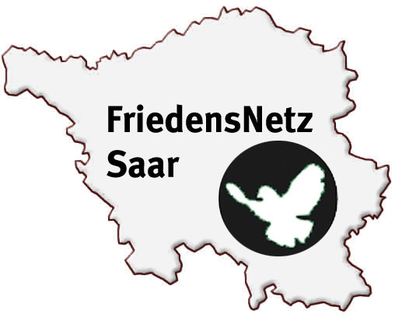
Saarländischer Arbeitskreis für Frieden und Menschenrechte
friedensnetzsaar@gmx.de, www.friedensnetzsaar.com
c/o Waltraud Andruet, Beim Kalkofen 8, 66793 Saarwellingen, Tel: 06838 / 82220
Erika Schwang, St. Wendeler-Straße 38, 66115 Saarbrücken, Tel.: 0681 / 48601
Thomas Hagenhofer, Zeller Weg 30, 66111 Saarbrücken, Tel. 0681/ 58 49 535

Medienmitteilung
Für Abrüstung und Frieden – NEIN zu AKK
Den Bundestagswahlen am 26.09.2021 im Wahlkreis Saarbrücken kommt eine besondere bundespolitische Bedeutung zu. Die amtierende Verteidigungsministerin Annegret Kramp-Karrenbauer (AKK) will sich hier mit einem Direktmandat in das Parlament wählen lassen.
Waltraud Andruet, Ko-Sprecherin des FriedensNetz Saar, stellt fest: „Diese Kandidatur steht symbolisch für einen gefährlichen und ressourcenvergeudenden Aufrüstungskurs der Bundesregierung. Deshalb wollen wir gemeinsam verhindern, dass AKK in Saarbrücken das Direktmandat gewinnen kann“.
Die AktivistInnen werden mit verschiedenen Aktionen während des Wahlkampfs auf ihr Anliegen aufmerksam machen. Gerade angesichts des 80. Jahrestags des Beginns des deutschen Vernichtungskriegs gegen die Sowjetunion ist es beschämend, dass von einer Erinnerungskultur zu diesem Völkermord in Deutschland wenig zu spüren ist. Im Gegenteil werden Ressentiments im Rahmen eines neuen Kalten Krieges geschürt. Statt einer gemeinsamen Sicherheitspartnerschaft wird die militärische Aufrüstung vorangetrieben, allein die fünf größten europäischen NATO-Staaten gaben nach Angaben des Stockholmer SIPRI-Instituts 2020 zusammen über dreimal mehr Geld für Rüstung aus als Russland.
Saarbrücken, 11.06.2021

Bei den Bundestagswahlen 2021 in Saarbrücken:
Für Abrüstung und Frieden – NEIN zu AKK
Den Bundestagswahlen am 26.09.2021 im Wahlkreis Saarbrücken kommt eine besondere bundespolitische Bedeutung zu. Die amtierende Verteidigungsministerin Annegret Kramp-Karrenbauer (AKK) will sich hier mit einem Direktmandat in das Parlament wählen lassen.
Diese Kandidatur steht stellvertretend für einen gefährlichen und ressourcenvergeudenden Aufrüstungskurs der Bundesregierung. Deshalb wollen wir gemeinsam verhindern, dass AKK in Saarbrücken das Direktmandat gewinnen kann, denn…
… AKK steht wie kaum eine andere Politikerin für mehr Aufrüstung, sie unterstützt ohne Wenn und Aber das sogenannte 2%-Ziel der NATO (2 Prozent des Bruttosozialprodukts soll für Rüstung ausgegeben werden).
… AKK steht für Atomwaffen in Büchel und Kriegseinsätze der Bundeswehr in aller Welt, bis Indien und den pazifischen Raum.
… AKK treibt die Anschaffung von Kampfdrohnen für die Bundeswehr voran und unterstützt damit den völkerrechtswidrigen Einsatz dieser Waffen.
… AKK ist politisch verantwortlich für die Zunahme der militärischen Übungsflüge im Saarland und für den Bundeswehr-Skandal beim Kommando Spezialkräfte (KSK) – statt Aufklärung von gefährlichen Entwicklungen steht sie für Vertuschung und Intransparenz.
… sie ist darüber hinaus für ihr konservativ-reaktionäres Familienbild bekannt. Nicht vergessen sind ihre homophoben Statements gegen die Ehe für alle.

Die Verhinderung der Wahl von AKK mit der Erststimme im Wahlkreis Saarbrücken sendet aus dem Saarland ein starkes Zeichen für eine Welt ohne Atomwaffen und gegen die neue Rüstungsspirale.
Von Deutschland müssen Signale für Entspannung und für ein globales System gemeinsamer Sicherheit ausgehen.
Stoppen wir den kalten Krieg, bevor er zum heißen wird.
Saarbrücken im Frühjahr 2021

